Дидактические игры
«НАШИ ПРАВА», «ЧИТАЕМ СКАЗКУ -УЧИМ ПРАВО»
(подготовительная к школе группа)
Вопросам правового воспитания в последнее время уделяется все больше внимания. Каждый ребенок должен знать свои права, обязанности, чтобы с легкостью ими оперировать в нужной для него ситуации.
Организуя работу по вопросам правового воспитания я, в первую очередь, опираюсь на такие виды деятельности как игровая и художественно-продуктивная, Детям старшего дошкольного возраста (5-6 лет) доступна система знаний о правах человека, четко структурно оформленная и опирающаяся на следующие принципы отбора:
– права, с содержанием которых дети постоянно встречаются в своей жизни;
– права, которые наиболее часто нарушаются взрослыми или другими детьми;
– права, знание которых может способствовать развитию интереса детей к социальным явлениям и доступны познанию на уровне элементарных обобщений.
Предлагается 2 игры на освоение детьми правовых знаний.

Дидактическая игра «НАШИ ПРАВА»

Эта игра дает возможность углубить знания детей о своих правах на труд, на отдых, игру, учебу через предметные и сюжетные картинки.

Материал: * маленькие карточки с различными предметами,
отражающими труд, отдых, игру, учебу;
* сюжетные картинки, отражающие права детей на труд,
отдых, игру, учебу.
Играть могут от 2 до 4 человек. Проводит игру воспитатель.

I вариант:
Маленькие карточки раздаются детям. Воспитатель уточняет знания детей о правах через сюжетные картинки, затем спрашивает, у кого карточка подходит к той или иной сюжетной картинке (картинки лежат перед детьми). Дети по очереди кладут свои карточки рядом с сюжетной картинкой (или на сюжетную картинку).Например: сюжетная картинка «Дети трудятся» - рядом выкладываются маленькие карточки: ведро, совок, лейка, молоток и т.д. Выигрывает тот, кто первый выложит все свои карточки.

II вариант:
Перед детьми на столе лежат маленькие карточки.(сюжетные картинки)
Дети договариваются, кто на какую тему собирает карточки, затем находят сюжетные картинки и кладут их к своим карточкам. Воспитатель закрепляет знания детей прав на труд, отдых, игру, учебу. Выигрывает тот, кто быстрее сориентировался в сюжетных картинках и правильно назвал права.
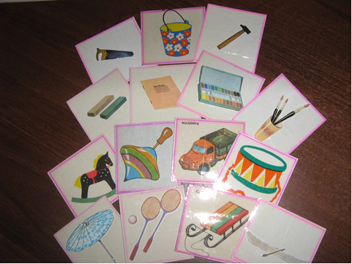

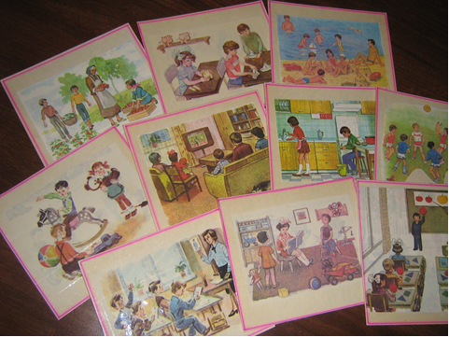

Дидактическая игра «ЧИТАЕМ СКАЗКУ - УЧИМ ПРАВО»

Игра знакомит детей с основами прав и свобод с подачей материалов в легкой интересной форме через сказочных героев, помогает детям найти ответы на вопросы:
• Что люди могут делать и чего не могут?
• Что они обязаны делать и что не обязаны?
• На что они имеют право, а на что не имеют?

Правила игры:
На картинках нарисованы ситуации из жизни сказочных героев. Дети рассматривают картинку, затем воспитатель читает вопрос и варианты ответов. Ребенок должен выбрать правильный ответ.
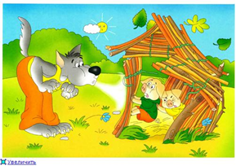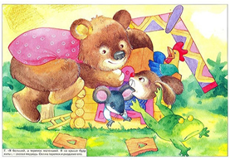
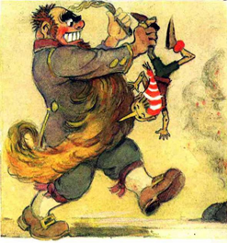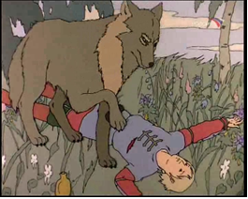

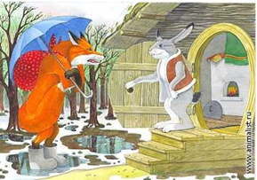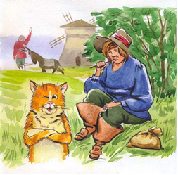
1. Нарушение каких прав изобразил художник?
а). право на владение личным имуществом
б) право на свободу
в) право на неприкосновенность жилища
г) право на жизнь

2. Кто нарушил эти права?

3. Найди на рисунке то, что досталось в наследство старшему сыну, среднему, младшему.

